Самостоятельная работа. Вариант 1.
№1. Найдите значение выражения 8 ⋅ ⋅2
- 576 2) 24 3) 96 4) 24

№2. Найдите значение выражения 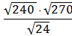
- 30 2) 30 3) 90 4) 30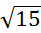

№3. Найдите значение выражения 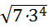 ⋅ 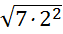
- 2268 2) 882 3) 18 4) 126
№4. Значение какого из выражений является иррациональным?
- ⋅ 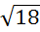
- ( - 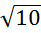 ) ⋅( + )
- 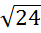 -
№5. Значение какого из выражений является наибольшим
- 3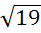
- 2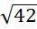
- 13
- 4

Самостоятельная работа. Вариант 2.
№1. Найдите значение выражения 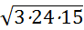
1)18 2) 12 3) 6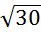 4) 30
№2. Найдите значение выражения 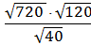
1)60 2) 12 3) 12 4) 36

№3. Найдите значение выражения 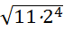 ⋅ 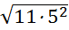
1)2420 2) 20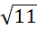 3) 220 4) 4400
№4. Значение какого из выражений является иррациональным?
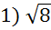 ⋅
- ( - ) ⋅( + )
- 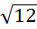 -3
№5. Значение какого из выражений является наибольшим
- 3
- 2
- 2
- 6,5

